TRƯỜNG ĐẠI HỌC ĐÀ LẠT

**KHOA CÔNG NGHỆ THÔNG TIN**



**BÁO CÁO NHIỆM VỤ 3**

**NHÓM: 1**

Giáo viên hướng dẫn: Thầy Nguyễn Văn Huy Dũng

Sinh viên thực hiện: 2111903 – Nguyễn Nhật Trường

2111860 – Nguyễn Hoàng Bảo Long

2111886 – Nguyễn Quốc Thắng

**Đà Lạt, tháng 9 năm 2024**

**Mục lục**

**CHƯƠNG 1: TỔNG QUAN LÝ THUYẾT** 3

**1.1.** **OpenLiteSpeed** 3

**1.2.** **Mariadb** 3

**1.3.** **PHP** 3

**1.4.** **phpMyadmin** 3

**1.5.** **Virtual Host** 4

**1.6.** **Wordpress** 4

**1.7.** **Moodle** 4

**CHƯƠNG 2: TRIỂN KHAI HỆ THỐNG** 5

**Bước 1: Cài đặt OpenLiteSpeed** 5

**Bước 2: Cài dặt MySQL** 7

**Bước 3: Cài đặt PHP** 8

**Bước 4: Khởi động lại dịch vụ** 9

**Bước 5: Cài đặt phpMyAdmin** 9

**Bước 6: Test LOMP Stack** 10

**Nâng cao: Host 1 website dùng LOMP Stack (Wordpress, Moodle…)** 12

**Bước 1: Cài đặt Wordpress:** 12

**Bước 2: Tạo New Virtual Host cho Wordpress:** 15

**CHƯƠNG 3: DEMO KẾT QUẢ** 24

# **CHƯƠNG 1: TỔNG QUAN LÝ THUYẾT**

## **OpenLiteSpeed**

* OpenLiteSpeed là một phiên bản mã nguồn mở miễn phí của máy chủ LiteSpeed ​​Web Server Enterprise. Cả hai phiên bản máy chủ website này đều do cùng một nhóm phát triển và duy trì, chúng có cùng một tiêu chuẩn mã hóa chất lượng cao.
* OpenLiteSpeed có dung lượng khá nhẹ, hiệu suất hoạt động cao, giúp người dùng load các trang web nhanh chóng. OpenLiteSpeed có hầu hết các tính năng có sẵn như bản doanh nghiệp LiteSpeed Enterprise bao gồm cả LSCache (một plugin quan trọng trong WordPress). Đồng thời có thể hiển thị liên kết tài khoản để hỗ trợ cộng đồng mã nguồn mở.

## **Mariadb**

* MariaDB là một hệ quản trị cơ sở dữ liệu mã nguồn mở (DBMS), thay thế cho MySQL . Nó được tạo ra như một nhánh của MySQL bởi các nhà phát triển. Những người này đóng vai trò quan trọng trong công việc xây dựng gốc cơ sở dữ liệu. Họ đã nghĩ ra MariaDB vào năm 2009 để đáp lại việc mua lại MySQL của Oracle Corp.
* MariaDB dựa trên SQL và hỗ trợ xử lý dữ liệu ACID-style. Ngoài ra, cơ sở dữ liệu cũng hỗ trợ các API JSON, sao chép dữ liệu song song và nhiều công cụ lưu trữ, bao gồm InnoDB, MyRocks, Spider, Aria, TokuDB, Cassandra và MariaDB ColumnStore.

## **PHP**

* PHP là chữ viết tắt của cụm từ “PHP: Hypertext Preprocessor” (PHP: Bộ tiền xử lý siêu văn bản).
* PHP là một ngôn ngữ kịch bản phía máy chủ (các mã PHP sẽ được thực thi trên máy chủ), nó là một công cụ mạnh mẽ để tạo ra các trang web động và tương tác.

## **phpMyadmin**

* phpMyAdmin là phần mềm miễn phí có mã nguồn mở viết bằng PHP, nhằm mục đíc quản lý cơ sở dữ liệu MySQL thông qua giao diện web. phpMyAdmin hỗ trợ các hoạt động trên MySQL và MariaDB, có thể được thực hiện thông qua giao diện người dùng, trong khi vẫn cung cấp cho user khả năng trực tiếp thực hiện bất kỳ câu lệnh SQL nào.

## **Virtual Host**

* Mục đích ban đầu của máy chủ ảo là lưu trữ nhiều tên miền trên cùng một máy chủ (ví dụ: trang web1.example.com, trang web.example.com…). Điều đó cũng có nghĩa là các domain cùng chia sẻ các tài nguyên như bộ nhớ, RAM, CPU với nhau nhằm đạt được hiệu quả tối đa.
* Với sự ra đời của dịch vụ điện toán đám mây, máy chủ ảo hiện có nhiều tính năng hơn bao giờ hết, chẳng hạn như các giải pháp như lưu trữ ứng dụng ảo, lưu trữ máy chủ ảo và đôi khi cũng là lưu trữ trung tâm dữ liệu ảo/toàn bộ.

## **Wordpress**

* WordPress giúp bạn xây dựng, phát triển và duy trì website 1 cách hiệu quả và dễ dàng, cho dù website của bạn thuộc lĩnh vực gì và quy mô lớn hay nhỏ !
* Với WordPress, bạn thậm chí không cần kiến thức về lập trình web (như HTML, PHP hay CSS) để có 1 website chuyên nghiệp.
* WordPress là mã nguồn mở miễn phí. Điều này có nghĩa là bất kỳ ai sử dụng WordPress đều có thể tự do sửa đổi nội dung của nó để phù hợp cho nhiều mục đích (thậm chí là mục đích thương mại)
* Những plugin là lý do chính khiến mọi người yêu thích WordPress. Với thư viện plugin (phần nhiều là miễn phí), bạn gần như có thể tạo bất kỳ website nào bạn thích (thậm chí là các website thương mại điện tử phức tạp)

## **Moodle**

* Moodle là một hệ thống đào tạo trực tuyến và quản lý học tập hoàn toàn miễn phí với mã nguồn mở dành riêng cho hoạt động online. Đây là phần mềm học tập được sử dụng rộng rãi và ưa chuộng tại nhiều quốc gia trên thế giới với hơn 68 triệu người dùng và hơn 55 nghìn website được triển khai và hoạt động.
* Bởi phần mềm này vô cùng linh hoạt, thân thiện và phù hợp với tất cả các loại hình tổ chức. Bên cạnh đó, Moodle còn được nhiều nhóm đối tượng ngoài ngành giáo dục áp dụng với mục đích mở rộng kinh doanh và đào tạo nội bộ.

# **CHƯƠNG 2: TRIỂN KHAI HỆ THỐNG**

## **Bước 1: Cài đặt OpenLiteSpeed**

* Bổ sung thêm một số gói trong việc cài đặt:



* Sau đó tiến hành cài đặt openlitespeed:



* Cấu hình OpenLiteSpeed:

1. Khởi động server:



1. Xem trạng thái server có đang chạy:



* Chức năng của OpenLiteSpeed theo dõi trên web:

1. Đặt mật khẩu cho người quản trị: (mật khẩu phải được đặt tối thiểu 6 kí tự)

1. Truy cập giao diện admin:

* Sau khi truy cập theo đường truy cập: **http://your_server_ip:7080**

## **Bước 2: Cài dặt MySQL**



* Cấu hình MySQL:

* Tạo người dùng trong cơ sở dữ liệu:

## **Bước 3: Cài đặt PHP**



* Cấu hình PHP:

1. Sao lưu dữ liệu trước khi cấu hình:



* Cấu hình trong file **/usr/local/lsws/lsphp74/etc/php/7.4/litespeed/php.ini.**
* Theo dõi những thông số sau và sửa đổi:











## **Bước 4: Khởi động lại dịch vụ**



## **Bước 5: Cài đặt phpMyAdmin**

* Đi tới đường dẫn chứa file html:



* Tải phpmyadmin thông qua link truy cập:



* Giải nén file vừa tải xuống:







* Cài khóa mã hóa cho phpmyadmin:







* Tiếp theo truy cập <https://ip_server:7080> để cấu hình virtual host của phpmyadmin trên openlitespeed:

* **Vào context và nhấn vào dấu cộng đẻ tạo một host mới:**

## **Bước 6: Test LOMP Stack**



* Test phpmyadmin**:** [**http://server_public_ip:8088/phpmyadmin**](http://server_public_ip:8088/phpmyadmin)**.**

## **Nâng cao: Host 1 website dùng LOMP Stack (Wordpress, Moodle…)**

## **Bước 1: Cài đặt Wordpress:**

* Tạo dữ liệu cho wordpress trên mariadb:

* Tải xuống và cài đặt wordpress:

* Tạo cơ sở dữ liệu wordpress trong wp-config để truy cập vào database:

* Cấu hình Openlitespeed cho wordpress:

Vào giao diện chính trên Openlitespeed theo địa chỉ <https://ip_server:7080>:

* Host đổi từ 8080 thành 80

## **Bước 2: Tạo New Virtual Host cho Wordpress:**

* Sau khi hoàn tất tiến hành kiểm tra bằng cách đăng nhập [http://IP_server](http://ip_server)
* Cài đặt theo từng bước theo hình:

* Sau khi thực hiện đầy đủ các bước là có thể hiện đầy đủ một trang giao diện cho người quản trị wordpress

* Ket hop DNS thong qua ten mien noi bo

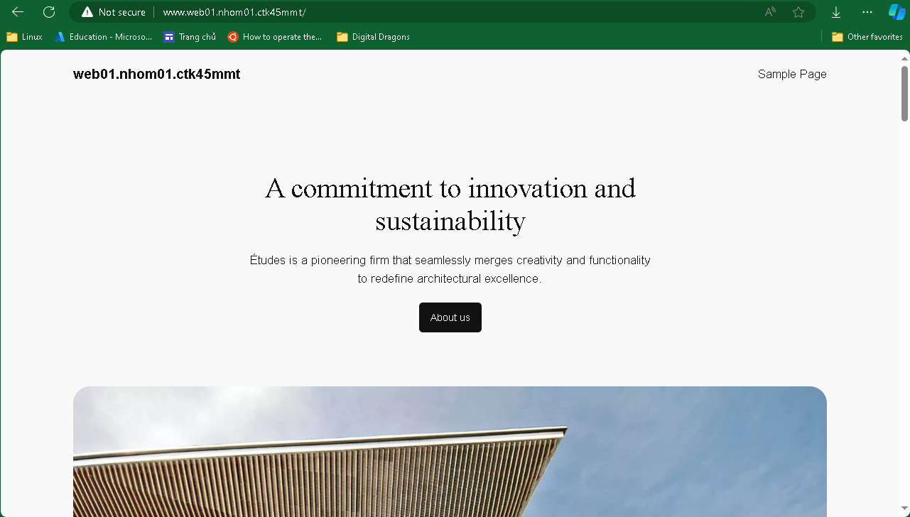

* Cấu hình moodle:
* Làm tương tự như wordpress:

* Tạo một Lister theo virtual hosting map đã tạo trong thư mục Moodle:

* Cấu hình virtual host theo như hình trên:
* Thực hiện các thao tác trên tiên hành tạo cơ sở dữ liệu cho moodle trong file config.php

* Tiến hành khởi động lại dịch vụ và truy cập vào moodle theo địa chỉ **localhost** và cài đặt theo thứ tự từng bước như các hình dưới:
* Lựa chọn ngôn ngữ:

* Lựa chọn cơ sở dữ liệu:

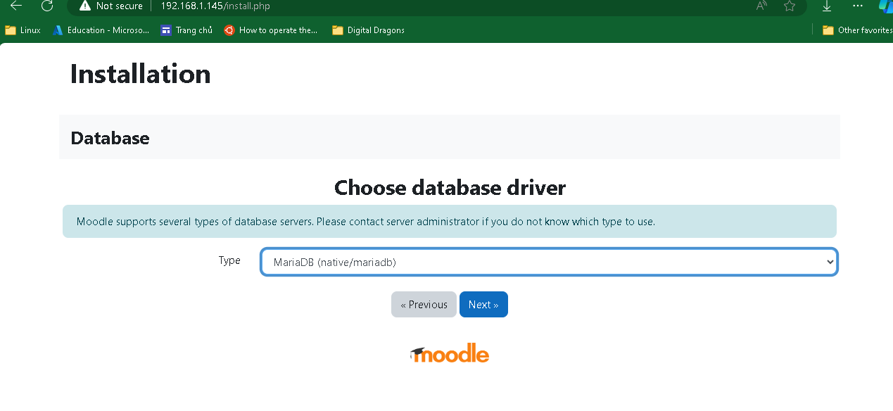

* Sau khi chuẩn bị xong bắt đầu cài đặt:

* Moodle bắt buộc chúng ta phải sửa hết lỗi mới cho việc cài đặt được tiếp tục:

* Chạy cài đặt:

* Hoàn thành và kết quả:

# **CHƯƠNG 3: DEMO KẾT QUẢ**